Registros notificación de Res. Ex. N° 5/Rol D-052-2018

A Edwin Shultz, en representación de Agrícola Prodalmen

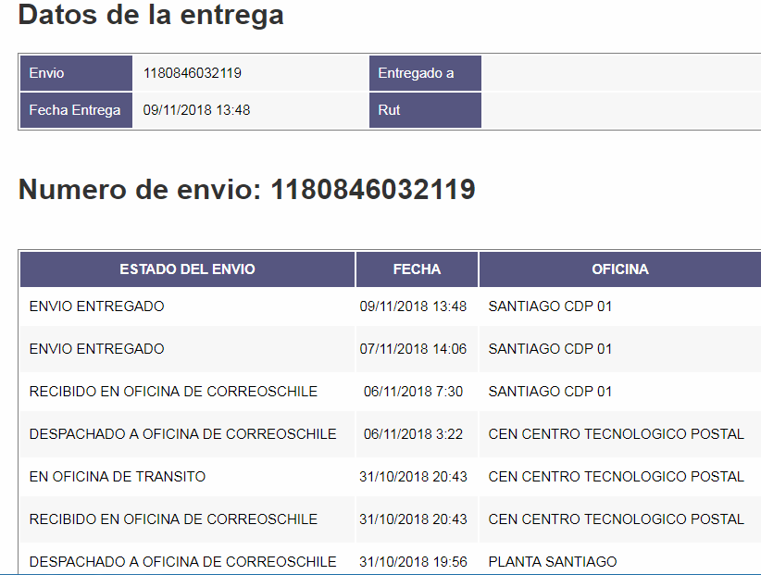

A Santiago Serendero
